Муниципальное бюджетное общеобразовательное учреждение
средняя образовательная школа №68
муниципального образования Белореченский район

Разработка урока – практической работы по географии на педагогический форум
«ИННОВАЦИОННАЯ ДЕЯТЕЛЬНОСТЬ – УСЛОВИЕ РАЗВИТИЯ СИСТЕМЫ ОБРАЗОВАНИЯ 2012 ГОДУ»

Практическая работа: Описание климата по климатограммам

Гончарова Светлана Викторовна
Учитель географии МБОУ СОШ 68

2012г.

Гончарова Светлана Викторовна
Практическая работа: Сравнение климата Евразии с климатом
Северной Америки; определение типов климата Евразии по
климатограммам
План конспект проведения практической работы
- по географии 7 класс Используемый УМК:
1. Коринская В.А. География материков и океанов. 7 кл.: Учеб.
для общеобразоват. учеб. заведений (В.А.Коринская, И.В.Душина, В.А.Щенев. - М.: Дрофа, 2011.
- Н.С. Румынина, Н.С.Саприенкова практические работы по географии. VI-X классы / под редакцией И.М.Бариновой - М: Школа - Пресс, 2001.
- Мультимедиа учебник «География. Наш дом - Земля. Материки, океаны, народы и страны» для учащихся 7 класса общеобразоват. учеб. завед. Душина И.В., Летягин А.А. ,Пятунин В.Б.
- География 6-10 классы: Библиотека электронных наглядных пособий.
- В.И.Евдокимов. Сборник заданий и упражнений по географии. 7 кл -М.;
«Экзамен» 2010
- Атлас географии материков и океанов 7 кл , Дрофа 2011.
Цели урока :
Образовательные:
- Сформировать у учащихся представление о главных чертах и особенностях климата Южной Америки через систему географических задач.
- Рассмотреть причины, определяющие особенности климата.
- Продолжить формирование умения работать с климатическими диаграммами и географическими картами.
4. Расширить и углубить знания учащихся о климате Земли.
Развивающие:
1. Продолжить работу по развитию познавательного интереса школьников

2. Продолжить работу по развитию картографических навыков через работу с климатограммами, физической картой Евразии и атласом
3. Развивать логическое мышление.
Воспитательные:
- Продолжить работу по формированию географической культуры учащихся, через восприятие и усвоение новых понятий
- Формирование научного мировоззрения на основе зависимости климата от климатообразующих факторов.
Задачи урока :
1. Научить выявлять особенности климата Евразии по диаграммам и
доказать, что климатические условия материка очень разнообразны.
2. Побудить учащихся к самостоятельному выбору и использованию наиболее значимых для них способов углубленного изучения материала о морском, континентальном и муссоном типах климата Евразии
3.Стимулировать ученика к саморазвитию и самовыражению при
выборе, выполнении практических заданий, решении проблемных
вопросов.
4.Закрепить умение анализировать климатические диаграммы и
делать вывод о типах климата
5. Формировать эмоционально-чувственное восприятие окружающего мира.
Оборудование: презентация, физическая карта Евразии, атлас и контурные карты для 7 класса, учебник, климатограммы.
Тип урока: закрепление изученного материала, практическая работа
Урок по географии материков и океанов проводится в 7-х классах, это 51 урок в календарно-тематическом планировании и четвёртый урок в изучаемой теме "Евразия". Практическая работа базируется на полученных ранее знаниях о климатах Земли и умениях выделять климатические пояса и области по карте климатических поясов Земли.

Презентация построена таким образом, чтобы ученик мог сам вспомнить, объяснить и обобщить полученные ранее знания и умения и применить их при выполнении работы. Использование гиперссылок позволяет ученику легко переходить к исходным данным по выбранному климатическому поясу.
Применение таких презентаций на уроках способствуют более наглядному восприятию, пониманию изучаемого материала.
Такой урок помогает воспитывать любовь к территории, самого большого материка Евразии, на котором мы проживаем, а также учит бережно относиться к окружающей нас природе. Способствует развитию взаимопонимания с другими народами, уважительному отношению к их быту и культуре.
Ход урока
I. Организационный момент
Проверка готовности учащихся к уроку, отсутствующих.
II. Проверка знаний :
Фронтальная беседа:
- Какая главная причина смены климатических поясов?
- Какой климатический пояс Евразии самый большой?
- Назовите климатические области умеренного пояса?
- Перечислите причины, влияющие на изменение климата с запада на восток: (влияние постоянных ветров, океанических течений, рельефа, массивности материала, удаленности территории от океанов -- рост континентальное ти).
III. Выполнение практической работы
слайд№1 ПРАКТИЧЕСКАЯ РАБОТА №10
Сравнение климата Евразии с климатом Северной Америки; определение
типов климата Евразии по климатограммам.
Слайды №2 -3
Все учащиеся выполняют задания из презентации

Слайд № 4 Работа по уточнению структуры климатограммы
Слайд №5 Ученики выбирают климатограмму для дальнейшей работы
группах (распределение учителем)

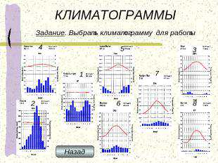

В дальнейшем возможны два варианта работы :
- при наличии компьютеров в классе, каждая группа работает с презентации
индивидуально.
- получают инструктивные карточки с двумя слайдами по выбраной
климатограмме.
Слайд № 6,7
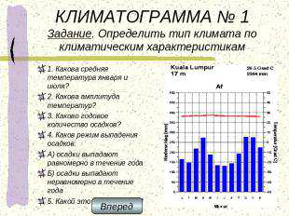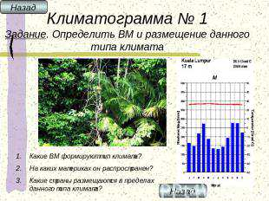

Слайд №8,9
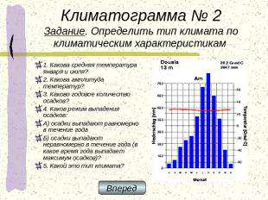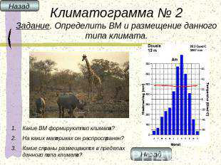

Слайд №10,11
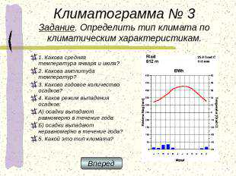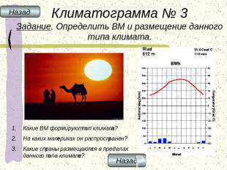

Слайд №12,13
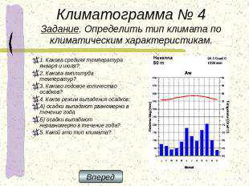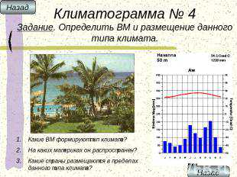

Слайд №14,15
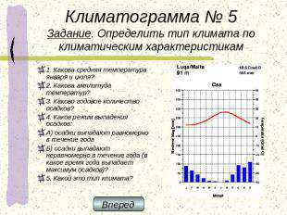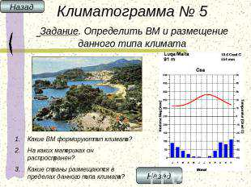

Слайд №16,17

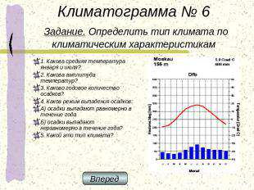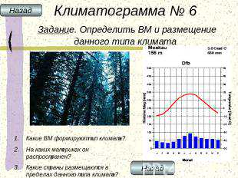

Слайд №18,19
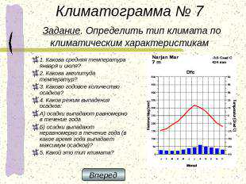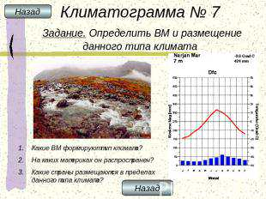

Слайд №20,21
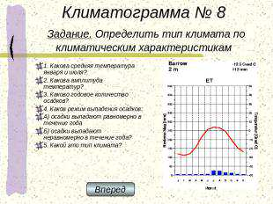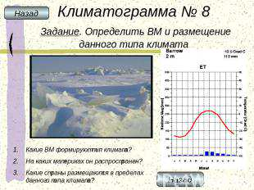

IV. Закрепление
Краткий отчёт каждой группы:
- О типе климата изученной климатограммы.
- Какие страны размещаются в пределах данного типа климата.
V. Д/3: повторить §52, номенклатуру по Евразии, принести сообщения
крупнейших реках Евразии, интересных водных объектах Евразии (по желанию).

Используемая литература, адреса в Интернет:
- Н.С. Румынина, Н.С.Саприенкова практические работы по географии. VI-X классы / под редакцией И.М.Бариновой - М.: Школа - Пресс, 2001.
- Мультимедиа учебник «География. Наш дом - Земля. Материки, океаны, народы и страны» для учащихся 7 класса общеобразоват. учеб. завед. Душина И.В., Летягин А.А. ,Пятунин В.Б.
- География 6-10 классы: Библиотека электронных наглядных пособий.
- http://afromberg.narod.ru/guestbook.htin
- http://school-collection.edu.ru/cataloa/rubr/523e4226-60b8-b9f7-d940-984745d86418/118882/?interface=pupil&class=51 &subject=28
- http://ru.wikipedia.org/wiki/
- http://krasnodar.rgo.ru/
- http://dic.academic.ru/

